ПОСУДА  Найти и раскрасить два одинаковых чайника.  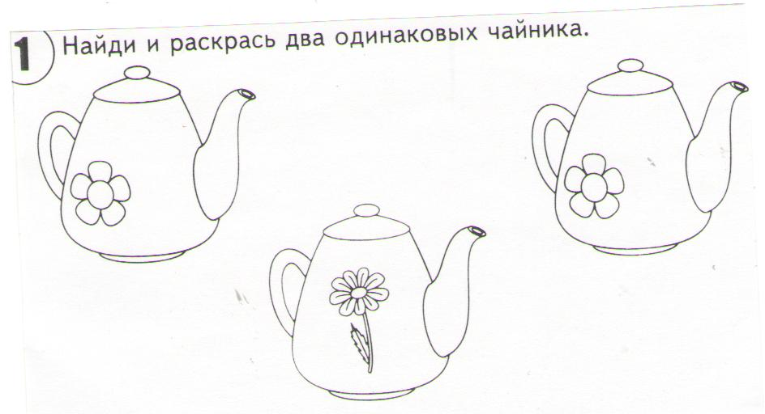  Чей силуэт? Раскрась предмет, силуэт которого нарисован.  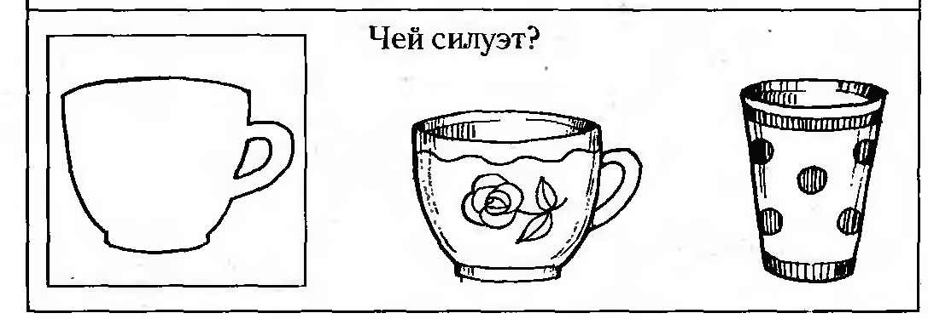 | Учим объемные геометрические фигуры. Раскрасить шар красным цветом, куб – синим, крышу – зеленым, кирпич – желтым, цилиндр – оранжевым, конус – коричневым.  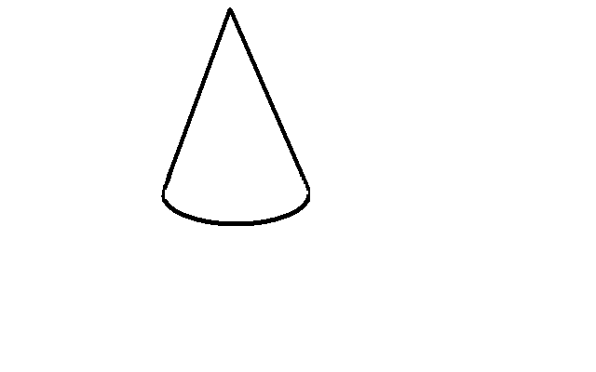  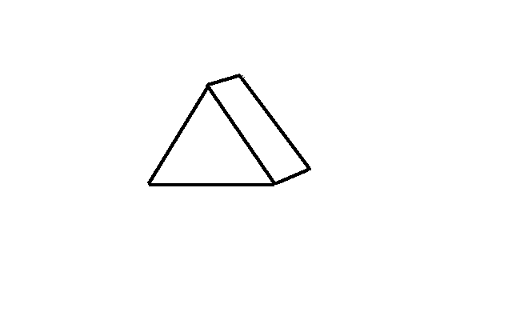  Соединить линией предметы с геометрическими фигурами, на которые они похожи.  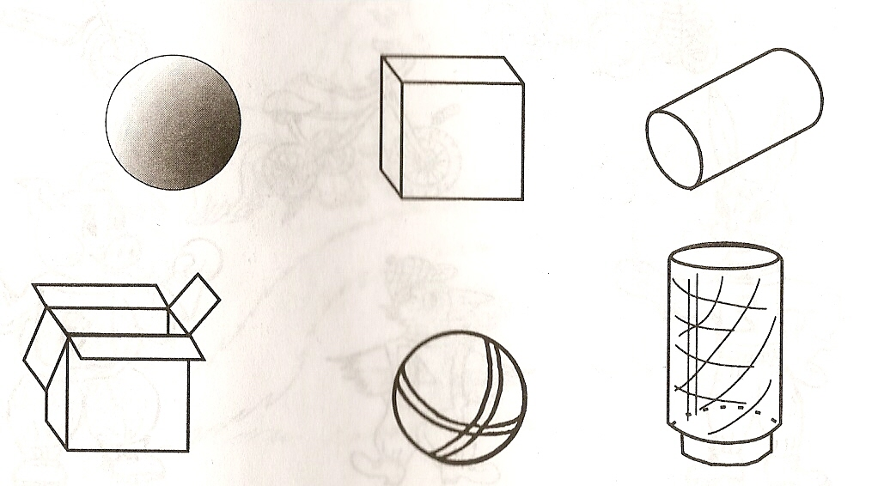
ПОСУДА  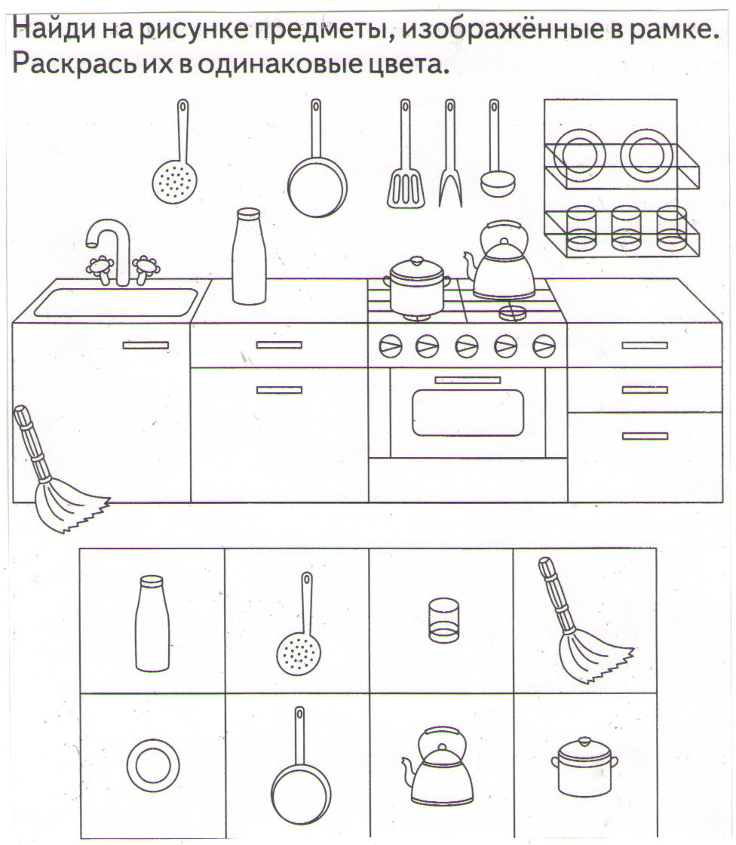 | 